ПАСПОРТ

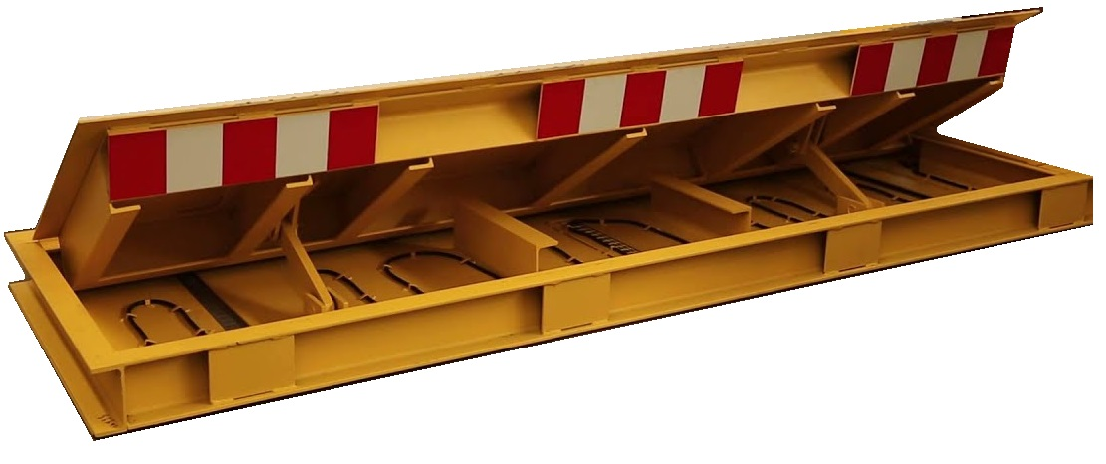

Дорожный врезной блокиратор ФОРПОСТ(вг)

ВАЖНО: МОНТАЖ И ОБСЛУЖИВАНИЕ СИСТЕМЫ АВТОМАТИКИ ДОЛЖНЫ ОСУЩЕСТВЛЯТЬСЯ КВАЛИФИЦИРОВАННЫМ ТЕХНИЧЕСКИМ ПЕРСОНАЛОМ В СООТВЕТСТВИИ С ПРАВИЛАМИ БЕЗОПАСНОСТИ.

- знак «ВНИМАНИЕ» указывает, что не соблюдение этих требований при монтаже и пуско-наладке может привести к поломке оборудования.

ПОЛЕЗНАЯ ИНФОРМАЦИЯ ДЛЯ БЕЗОПАСНОСТИ И ПРАВИЛЬНОЙ РАБОТЫ ОБОРУДОВАНИЯ
Перед началом установки блокиратора в землю, проверьте следующее:
1. Монтаж, тестирование, анализ рискованности и последующее обслуживание оборудования должны осуществляться квалифицированным и уполномоченным техническим персоналом, согласно текущим правилам безопасности.
2. Данная автоматика разработана для применения в целях указанных в настоящем руководстве, вместе с минимально востребованными аксессуарами безопасности, управления и сигнализации.
3. Любое другое применение не указанное в инструкции может причинить ущерб оборудованию, людям и предметам.
4. Проверьте консистенцию грунта, во избежание осадки и деформировании грунта на месте установки .
5. Убедитесь чтобы вблизи установки не проходили трубопроводы общественных сетей.
6. Убедитесь чтобы не находились в непосредственной близости установки источники электромагнитных помех, которые могут воздействовать на работу магнитных/электромагнитных детекторов индукционных петель и остальных аксессуаров управления системы.
7. Проверьте чтобы напряжение питания к блоку управления было 380В (50Гц), а напряжение питания клапанов 24В
8. Кабель питания, рекомендуется: кабель питания 3x2,5 мм2 (максимум до 50 м)
ПРИМЕЧАНИЕ: Выбирайте кабель заземления, соответственно месту установки.
9. В случае необходимости, замените элементы оборудования или аксессуары только оригинальными частями, рекомендованными производителем.
10. Установщик обязан объяснить пользователю правила эксплуатации и обслуживания системы, а также операцию ручной разблокировки и опускания изделия.
11. Установщик обязан ознакомить пользователя с возможными опасностями, которым подвергаются люди/дети проходящие/в простое в непосредственной близости места установки.
Производитель оставляет за собой право вносить изменения в конструкцию дорожного блокиратора и прилагаемому руководству без предварительного уведомления

Компания не несёт ответственность за возможные ущербы причиной которых является несоблюдение рекомендаций по установке и эксплуатации изделия, содержащиеся в прилагаемой инструкции, а также не отвечает в случае применения аксессуаров и элементов сторонних производителей.

ОБЩЕЕ ОПИСАНИЕ ИЗДЕЛИЙ

Блокиратор ФОРПОСТ предназначен для принудительной остановки колёсного автотранспорта посредством повреждения его ходовой части и создания механического упора, препятствующего дальнейшему движению. Обеспечивает надёжность остановки автотранспорта массой до 20 тонн с допускаемой нагрузкой на ось до 30 тонн и наружным диаметром шин не более 1 100 мм. Эту функцию блокиратор осуществляет - при поднятой платформе . В рабочем (сложенном) положении ФОРПОСТ является пассивным препятствием, ограничивающим скорость движения транспортных средств.
ТЕХНИЧЕСКИЕ ДАННЫЕ И ХАРАКТЕРИСТИКИ
Дорожный блокиратор, устанавливается непосредственно на дорожное покрытие и врезается в него. Управление подъёмной платформой осуществляется с помощью гидравлических цилиндров при отсутствии электропитания от ручного гидронасоса. Модельный ряд серии ФОРПОСТ представлен версиями, которые отличаются по высоте, толщине стенки и высоте подъемной пластины (версии отличаются более высокими значениями сопротивления удару и проникновению, по сравнению со стандартными версиями).
Выдвижной цилиндр расчитан на усилие до 800 кг.
Блок управления устанавливается в раму конструкции в защищённом и сухом месте.
Благодаря комплексному ассортименту аксессуаров, которые гарантируют полную безопасность и манёвренность системы, блокираторы подходят для установки как в общественных местах, так и на частной территории.
Все модели могут быть доукомплектованы дополнительными аксессуарами:

ДОПОЛНИТЕЛЬНАЯ ОПЦИЯ Детектор присутствия: при присутствии препятствия над блокиратором, не разрешает подъём цилиндра, если препятствие обнаружено в фазе подъёма, меняет сторону движения пластины и опускает ее до упора.
ДОПОЛНИТЕЛЬНАЯ ОПЦИЯ Акустический сигнал (зуммер): акустическая сигнализация, которая срабатывает когда блокиратор начинает движение подъёма или спуска.
ДОПОЛНИТЕЛЬНАЯ ОПЦИЯ Нагревательный элемент: устройство для нагревания блокиратора изнутри, при снижении внешней температуры ниже 5°С.
ДОПОЛНИТЕЛЬНАЯ ОПЦИЯ индуктивная петля, светофор, датчики движения, управление по GSM каналу.

КОМПОНЕНТЫ БЛОКИРАТОРА ФОРПОСТ
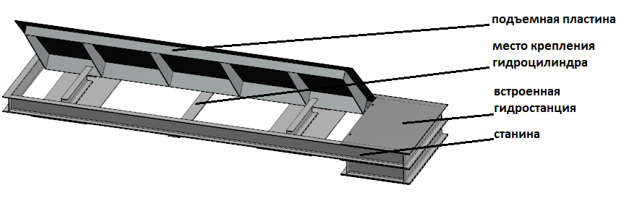
Компоненты не вошедшие в перечень:
- Светоотражаюшие наклейки желтого цвета
- Цепи удержания подъемной пластины
- Рукава высокого давления
- Концевые выключатели
- Провода питания и управления
- Гидравлический цилиндр
- Ручной гидравлический насос

Характеристики блокираторов с встроенной гидростанцией
Наименование | Значение
 | Форпост 3000 | Форпост 3500 | Форпост 4000
Габаритная длина (встроенный привод), мм | 3500 | 4000 | 4500
Длина подъёмной платформы, мм | 3000 | 3500 | 4000
Ширина не более, мм | 850 | 850 | 850
Высота в сложенном положении, не более, мм | 6 | 6 | 6
Высота препятствия в поднятом «боевом» положении, мм | 500 | 500 | 500
Время подъёма/ опускания подъёмной платформы, сек | 4 | 4 | 4-5
Тип привода - гидравлический, водонепроницаемый | IP66 | IP66 | IP66
Температура эксплуатации (градусов) | -45 до + 65 | -45 до + 65 | -45 до + 65
Напряжение питания гидравлической станции В | 380 | 380 | 380
Напряжение питания магнитных клапанов В | 220 | 220 | 220
Максимальная потребляемая мощность по цепи - 380 В, Вт | 500 | 500 | 500
Масса останавливаемого автотранспорта, т, не более | 30 | 30 | 30
Максимальная скорость автотранспорта, км/ч | 50 | 50 | 50
Масса изделия , кг, не более | 500 | 620 | 690
Нагрузка на ось проходящих транспортных средств, т | 30 | 30 | 30

УКАЗАНИЯ МЕР БЕЗОПАСНОСТИ

Для четкой и бесперебойной работы изделия между сервисными обслуживаниями необходимо выполнение следующих правил эксплуатации и правил техники безопасности:
- наружную и внутреннюю поверхности блокиратора необходимо своевременно очищать от грязи, снега, наледей и мусора. При этом особенно нужно следить за чистотой подъемной платформы и прилегающей к ней поверхности пассивной части.
- при оттепелях с заморозками необходимо обеспечивать своевременное удаление талых вод из-под подъемной платформы упоров привода;
- регулярно вычищать мусор из-под подъемной платформы и кожуха привода. Обращать особое внимание на удаление мусора в упоров привода со стороны привода и под подъемной платформой;
- в случае осуществления принудительной остановки транспорта-нарушителя с использованием блокиратора (нарушитель остановлен за счет удара о поднятую платформу поста) и других нештатных механических воздействий на изделие, необходимо вызвать представителя предприятия-изготовителя для экспертизы и переосвидетельствования. Ремонт и восстановление в этих случаях осуществляется на возмездной основе.
Категорически запрещается:
- поднимать и опускать подъемную платформу как в автоматическом, так и в ручном режиме при наличии в зоне ее расположения людей, животных, предметов и транспортных средств;
- оставлять платформу в положении, промежуточном между рабочим и боевым;
работать под подъемной платформой при проведении уборок без жесткого упора, препятствующего падению платформы. Обязательно убедиться в том, что привод довел пластину до упора и выключен;
- пропускать транспортные средства через блокиратор при не полностью опустившейся подъемной платформе. Необходимо устранить причины, препятствующие опусканию подъемной платформы. Ими могут быть посторонние предметы, попавшие под платформу или под рычаги подъема /спуска;
- эксплуатировать блокиратор после несанкционированного механического воздействия без экспертизы;
- заглублять опорное основание блокиратора в дорожное покрытие без организации дренажа, стока и без согласования с предприятием-изготовителем;
- эксплуатировать при напряжении в сети ниже 340 и более 410 В переменного тока с частотой 50 Гц (ГОСТ 13109-97);
- допускать попадания частей тела и элементов одежды под опускающуюся подъемную платформу;
- эксплуатировать блокиратор, не прошедший своевременное техническое обслуживание;
- эксплуатировать блокиратор с истекшим сроком службы без соответствующего освидетельствования о техническом состоянии;
- эксплуатировать блокиратор при выявлении неисправностей, влияющих на безопасную эксплуатацию;
- эксплуатировать блокиратор при наличии трещин в ответственных местах металлоконструкций и сварных швов;
- обслуживать и эксплуатировать блокиратор персоналом, не прошедшим инструктаж по правилам и требованиям эксплуатации и техники безопасности, указанным в эксплуатационной документации;
- включать блокиратор при осмотре или производстве ремонтных (регламентных) работ, в этом случае оператор должен осуществлять включение/ выключение только по указанию лиц, производящих осмотр, техническое обслуживание или ремонт изделия;
- других неисправностях, угрожающей безопасности людей и автотранспорта.
Гарантийный срок эксплуатации 12 месяцев с момента пуска в эксплуатацию (или 50 000 циклов подъёма/ спуска защитной платформы), при соблюдении потребителем условий транспортирования, хранения, установки, пуско-наладки и своевременного проведения технического обслуживания.
Гарантия распространяется на изделие в заводской поставке, т.е. предприятие-изготовитель гарантирует отсутствие скрытых заводских дефектов.
Гарантийный ремонт изделия осуществляется только в случае проведения монтажа и предэксплутационной подготовки в присутствии представителя предприятия-изготовителя или специалиста другой организации, прошедшего обучение на предприятии-изготовителе, а также при обязательном выполнении регламентных работ по техническому обслуживанию изделия.
Кроме того, гарантийные обязательства не распространяются в случаях:
- несоблюдения требований и положений руководства по эксплуатации;
- использования для пропуска техники на гусеничном ходу;
- подъема защитной платформы при нахождении на ней автотранспорта, людей, посторонних предметов;
- перепадах питающего напряжения (ниже 340 и более 410 В переменного тока);
- частичном или полном невыполнении регламентных работ по техническому обслуживанию;
- неквалифицированного ремонта и вмешательства в работу блокиратора со стороны персонала «Заказчика» или иных лиц, неуполномоченных на то изготовителем;
- механического повреждения блокиратора, его узлов и деталей, произошедшего во время эксплуатации;
- эксплуатации лицами, не прошедшими инструктаж по правилам эксплуатации и техники безопасности, описанным в настоящем Руководстве;
- в случаях поломки, взноса, коррозии и т.п., вызванных несвоевременной очисткой наружных и внутренних поверхностей от грязи, снега, листьев, мусора, наледей, талых вод и атмосферных осадков.
Срок службы изделия, при условии правильной эксплуатации и своевременного проведения работ по техническому обслуживанию предприятием изготовителем устанавливается - 10 лет

ПОРЯДОК УСТАНОВКИ

Произвести разметку в месте расположения блокиратора с пандусами под соответствующий размер блокиратора. В определенной для установки зоне должна обеспечиваться плоскость поверхности для правильной эксплуатации блокиратора. Размеры для выполнения разметки приведены в таблице № 2 (схема № 1).

Схема 1.
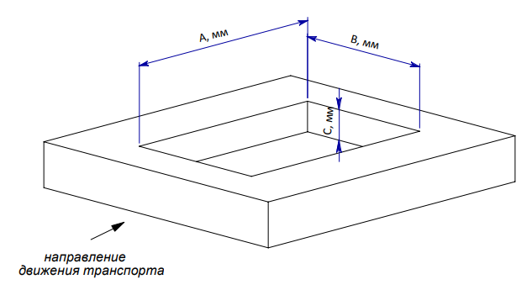

Таблица 2. (Разметка на дороге, рекомендуемые размеры)

Блокиратор | А, мм | В, мм | С, мм
2,0м | 1800 | 3000 | 550
2,5м | 1800 | 3500 | 550
3,0м | 1800 | 4200 | 550
3,5м | 1800 | 4700 | 550
4,0м | 1800 | 5200 | 550

В разрезать по разметке дорожное полотно (схема №1) согласно таблицы 1
Разрушить дорожное полотно внутри разрезанного контура.
Произвести выемку грунта на соответствующую глубину.

Глубина «с» зависит от толщины создаваемой бетонной основы:
Для максимального противодействия несанкционированному доступу масса бетонного основания должна быть не менее 5 тонн (ориентировочно 2,5 м. куб. бетона) и толщиной не менее 300мм.
Глубина ямы учитывает песчаную подушку толщиной не менее 200мм.
В таблице 2 приведены минимальные глубины ямы исходя из толщины основания 300мм.
Для достижения максимальной защиты, в зависимости от возможности монтажа, яма увеличивается в стороны и/или глубину для достижения объема бетона более 2,5м. куб.
Таблица 2.
Блокиратор | Минимальная глубина С, мм | Объем песка, объем бетона, м.куб.
2,0м | 500 | 1,1/1,65
2,5м | 500 | 1,35/2,03
3,0м | 500 | 1,6/2,4
3,5м | 500 | 1,85/2,78
4,0м | 500 | 2,1/3,15

Утрамбовать землю в котловане.
Засыпать 200мм песка на дно ямы, пролить и утрамбовать.
Выложить армирующую сетку слоями перевязанными между собой с шагом 100мм по высоте (2 слоя при толщине бетона 300мм).

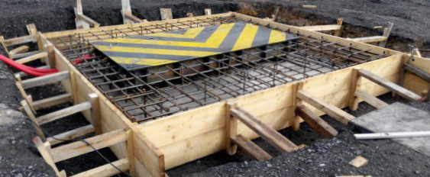

Подключить пульт управления к блокиратору подсоединив к клемме внутри шкафа управления промаркированные концы кабеля. Работы производить без подключения к электрической сети. Работы должен выполнять электрик.
Произвести подключение к электросети и проверить работоспособность блокиратора (схема 2).

Схема кабелей идущих к гидростанции дорожного блокиратора и их сечение

Схема 2

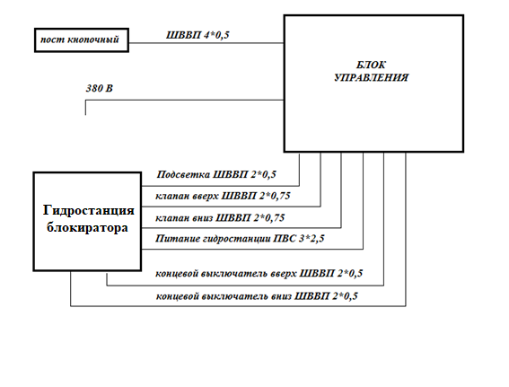
ПРИМЕЧАНИЕ. Кабель подсветки (черный). Кабели концевых выключателей и подсветки в некоторых моделях не применяются. Сечение кабелей указано для длинны до 50 м

Монтаж электрических кабелей.

Марки кабелей между блокиратором и блоком управления указаны на рисунке
Все провода и кабели или промаркированы цветом или подписаны.
Соединение жил кабелей выполнять пайкой припоем ПОС-61 ГОСТ 21931-76 с применением флюса ФКСп ГОСТ 19113-84. Изоляцию мест пайки выполнить в 2..3 слоя изолентой ПВХ ГОСТ 16214-86 с последующей герметизацией мест соединений термоусаживаемой трубкой ТУТ ТУ 95 1613-01 соответствующего диаметра.

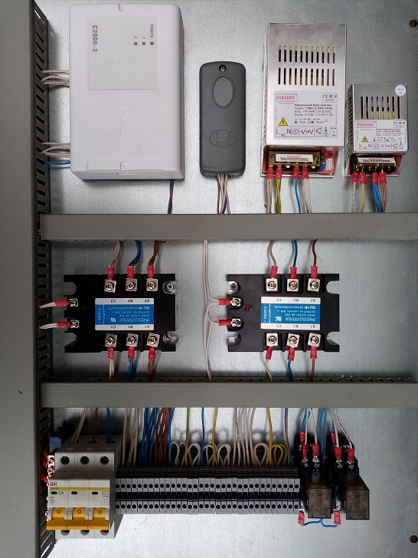
Общая схема

Порядок первого включения.

Подсоедините провода от блокиратора к блоку управления как указано на «СХЕМЕ ПОДКЛЮЧЕНИЯ». Подайте питание 380В на блок управления. Проведите пробный пуск.
Если двигатель гудит, а плита блокиратора не поднимается
На блокираторе снимите декоративную крышку. Принудительно кратковременно запустите двигатель гидравлической станции (можно с помощью контактора) проверьте правильность вращения вала двигателя – ПО ЧАСОВОЙ СТРЕЛКЕ. В случае вращения в другую сторону подберите чередование фаз так, чтобы двигатель вращался по часовой стрелке (на крышке двигателя есть указатель вращения).
Для дорожных блокираторов без концевых выключателей. Замеряем время полного подъема плиты – предположим плита поднимается за 4 секунды, на контроллере NV2050 устанавливаем время подъема 5 секунд. Аналогичный порядок действий совершаем при регулировании времени работы изделияд при спуске (реальное время +1 секунда)

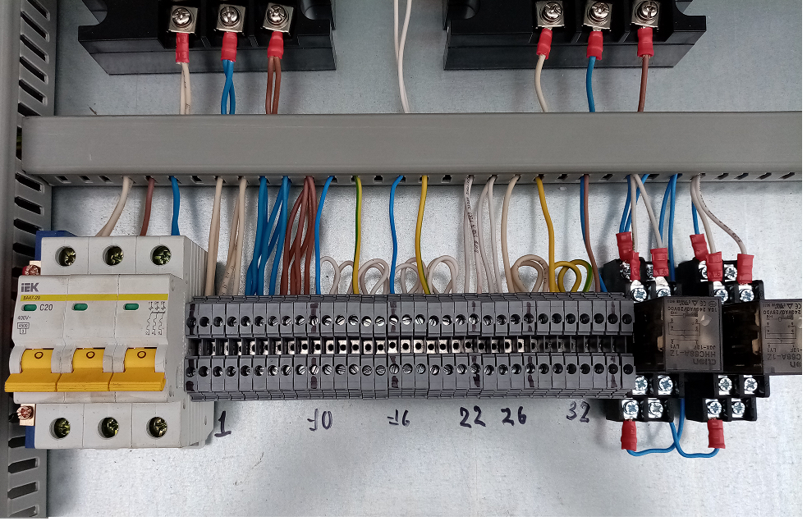

Схема подключения.
1,2,3 клеммы двигателя гидравлического насоса
4 клеммы «нагрузка» индуктивного концевого выключателя «плита поднята»
5 клеммы «-» индуктивного концевого выключателя «плита поднята»
6 клемма «+» индуктивного концевого индуктивного выключателя
7,8 клемма подключения электромагнитного клапана гидравлической станции «плита поднята» (Р)
9 клеммы «нагрузка» индуктивного концевого выключателя «плита опущена»
10 клеммы «-» индуктивного концевого выключателя «плита опущена»
11 клемма «+» концевого индуктивного выключателя
12,13 клемма подключения электромагнитного клапана гидростанции «плита опущена» (Т)
14,15 клеммы кнопки «поднять»
16,17 клеммы кнопки «опустить»

СВИДЕТЕЛЬСТВО О ПРИЕМКЕ

Дорожный блокиратор __________________________________________________________ заводской номер № ______________________________________________________________________
соответствует техническим условиям ТУ 5217-001-33172928-2015 У и признан годным к эксплуатации.

Таблица 2. Протокол испытаний

Испытание | Величина
Высота подъема мм
Ширина блокиратора мм
Толщина пластины мм
Вид покрытия
Время подъема сек.
Количество тестовых циклов подъемов -опусканий
Мощность двигателя
Напряжение питания двигателя
Схема соединения

Штамп ОТК Дата выпуска

«_____» __________________ 20____г.

___________________________________
Должность подпись представителя ОТК

Монтажная организация_________________________________________________________________________

Ответственный за монтаж _______________________________________________________________________

М.П. Дата монтажа

«_____» __________________ 20____г.

ГАРАНТИИ ИЗГОТОВИТЕЛЯ

Изготовитель гарантирует соответствие выдвижного столба техническим характеристикам в течение 12 месяцев со дня продажи при условии соблюдения правил эксплуатации.

СТРАНИЦА ОБСЛУЖИВАНИЯ

Адрес установки |  |  | Компания инсталлятор |  | Дата
№ | Дата работ | Описание работ |  | Техник обслуживания | Потребитель

Настоящая автоматика разработана для применения исключительно в целях указанных в инструкциях, вместе с минимально востребованными аксессуарами и устройствами безопасности и управления . Любое другое применение ясно не указанное в данном документе может привести к поломке оборудования и ущербу людям и имуществу. ООО «НПК ЦентурионXXI век» не несёт ответственность за возможные ущербы причинённые неправильным использованием оборудования, неуказанным в инструкции; не несёт ответственность за неисправность системы впоследствии применения аксессуаров сторонних производителей. Производитель оставляет за собой право внести изменения собственной продукции без предварительного уведомления. Всё то, что не указано в инструкции является воспрещённым.

РЕКОМЕНДАЦИИ ДЛЯ КОНЕЧНОГО ПОТРЕБИТЕЛЯ
Конечный потребитель обязан внимательно ознакомится с инструкциями по использованию автоматической системы и становится ответственным за его правильное использование. Потребитель должен заключить с установщиком контракт относительно планового и внепланового обслуживания (по вызову). Любая работа над оборудованием должна быть осуществлена квалифицированным техническим персоналом. Храните инструкцию по применению в доступном месте.

РЕКОМЕНДАЦИИ ДЛЯ БЕЗУПРЕЧНОЙ РАБОТЫ АВТОМАТИКИ
Для безупречной и долговечной работы системы, в соответствии с правилами безопасности, необходимо выполнить правильное обслуживание и постоянный мониторинг установки в целом. Установка должна быть выполнена квалифицированным техническим персоналом. Обслуживание оборудования необходимо осуществить каждые 6 месяцев, тогда как обслуживание электроники и систем безопасности осуществляется ежемесячно. ООО НПК «Центурион XXI век» не несёт ответственность за несоблюдение принципов правильной установки и/или неправильное обслуживание автоматической системы.

ПЕРЕРАБОТКА ОТХОДОВ
Упаковочные остатки, такие ка картон, нейлон, пенопласт и пр. должны быть переработаны согласно действующему законодательству страны где установлена автоматика. Электрические и электронные элементы, батарейки могут содержать вредные для окружающей среды вещества: удалите и сдадите их специализированным по переработке отходов организациям. Запрещено бросать вредные для окружающей среды материалы.

